國家科學及技術委員會
115年度大專學生研究計畫申請書
一、綜合資料：
申 請 人 ︻ 學 生 ︼ | 姓 名 | 陳淯軒 |  | 身分證  號 碼 | M223119701
申 請 人 ︻ 學 生 ︼ | 就 讀 學 校、  科 系 及 年 級 | 逢甲大學電子工程系三年級 |  | 電 話 | 0905642012
申 請 人 ︻ 學 生 ︼ | 學 生 研 究  計 畫 名 稱 | 基於足部影像型態特徵之肺活量預測模型與FPGA實作
申 請 人 ︻ 學 生 ︼ | 研 究 期 間 | 自115年7月1日至116年2月底止，計8個月
申 請 人 ︻ 學 生 ︼ | 計 畫 歸 屬 處 別 | □自然處 □工程處 □生科處  □人文處
申 請 人 ︻ 學 生 ︼ | 研究學門代碼及名稱 | E1701醫用電子
申 請 人 ︻ 學 生 ︼ | 上年度曾執行本會大專學生研究計畫 | □是（計畫編號：NSTC － － － － ）  □否
指 導 教 授 | 姓 名 | 陳宗毅 |  | 身分證  號 碼
指 導 教 授 | 服 務 機 構  及 科 系(所) | 逢甲大學電子工程系
指 導 教 授 | 職 稱 | 助理教授 |  | 電 話 | 0919683962
補 助 經 費 | 項 目 | 金 額 | 說 明
補 助 經 費 | 研 究 助 學 金 | 48,000元 | 每月補助研究助學金新臺幣6,000元  ，8個月計新臺幣48,000元。
補 助 經 費 | 耗材、物品、圖書及雜項費用 | 20,000元 | 依研究計畫實際需求擇優補助，每一計畫最高以補助新臺幣20,000元為限。
補 助 經 費 | 合 計 | 68,000元
表C801
科、系主管姓名：
（學生就讀學校）
- 摘要
本計畫旨在開發一種結合足部影像分析與人工神經網路（Artificial Neural Network, ANN）的肺功能評估系統，透過足部形態特徵推測強制性肺活量（Forced Vital Capacity, FVC）及一秒用力呼氣量（Forced Expiratory Volume in 1 second, FEV1），以作為健康監測與慢性阻塞性肺病（COPD）初步篩檢的參考依據。FVC與FEV1是臨床上最具代表性的呼吸生理指標，分別反映肺部容量狀況與呼吸道通暢程度，廣泛應用於COPD等慢性呼吸疾病的診斷、分級及病程追蹤。然而，目前的FVＣ與FEV1的量測高度依賴肺量計操作與受測者主動配合，因此難以在非臨床環境中進行大規模篩檢與長期監測。本計畫選定FVC與FEV1作為核心預測目標，試圖透過非侵入式的影像特徵推測方法，降低肺功能評估的技術門檻，彌補現有的檢測流程於早期風險識別與社區健康管理上的不足，進而提升模型於實際醫療應用與公共衛生篩檢中的貢獻度。
研究流程採用U-Net模型提取足部影像輪廓，透過形態學演算法自動定位腳尖端、前腳掌最寬位置與跟骨後緣等關鍵特徵點，進一步提取足部長度、前掌寬度與跟骨寬度等形態參數。這些外部結構特徵與個體身形比例及生理肺部容量具相關性，在作為肺功能預測指標上具有潛在價值。完成提取足部形態尺寸後，將其作為ANN模型的輸入，建構FVC與FEV1的預測架構，以捕捉足部形態與呼吸功能之間的關係。為強化本系統於實際場域之應用可行性，本計畫預其將訓練完成之ANN移植至FPGA平台，進行硬體化推論測試，降低對高效能電腦設備之依賴，更可支援低功耗、即時運算與邊緣部署的需求，使本系統具備長時間運作與現場即時回饋之能力，適用於居家照護、偏鄉醫療與遠距健康監測等醫療資源相對不足之情境。
本計畫最終目標為發展一套非侵入式、低成本且具高可攜性的肺功能輔助評估系統，可應用於居家健康監測、運動醫學、遠距照護與初步COPD篩檢，提供現行呼吸功能量測方式之外的一種新興、便捷且具實用性的替代方案。
- 研究動機與研究問題
根據世界衛生組織（WHO）的報告，慢性阻塞性肺病（COPD）是一種常見的肺部疾病，會引起氣流受限與呼吸問題，其主要症狀包含咳嗽、呼吸困難、喘息和疲倦等，病程中患者可能會因為肺部受損或被痰阻塞而加重病情。台灣衛生福利部國民健康署統計顯示，台灣每年有超過五千人因COPD死亡，且此疾病患者往往會伴隨心血管疾病、骨質疏鬆、糖尿病和肺癌等共病，不僅降低生活品質且也可能縮短壽命。日本罹患COPD的死亡人數如圖一所示，人數正在逐步上升。根據美國醫學雜誌估計，未來COPD病例數將持續成長至近六億人口，如圖二所示。誘發COPD的常見因素包括吸菸和空氣污染等，尤其是近年來隨著空氣污染問題日益加劇，罹患此疾病的風險也隨之增加。目前，COPD已被WHO列為全球第四大死因之一，雖然該疾病無法完全治癒，但透過藥物治療、氧氣輔助和肺部復健治療可使症狀得到改善。若能夠及早發現並治療，患者的生活品質和健康狀況便有望提升。因此，進行COPD的篩檢至關重要。根據2024年全球慢性肺阻塞性疾病倡議組織（GOLD）報告指出[1]，肺量計檢查（Spirometry）是診斷COPD必不可少的一環，由於較高的未診斷比例，許多患者錯失了早期介入治療的機會。報告提出「主動病例發現」（Active Case Finding）的策略，針對高風險群體或有相關症狀者進行肺功能檢查，主動發識別可能的潛在病患。然而，目前一些現有的篩檢方式，如問卷調查、峰值吐氣計測試或醫學影像檢查，往往依賴患者的主觀記憶或高配合度進行，且這些方式成本較高，部分影像技術還可能帶來一定的輻射風險。因此，這些方法在實際推廣中可能面臨諸多挑戰。
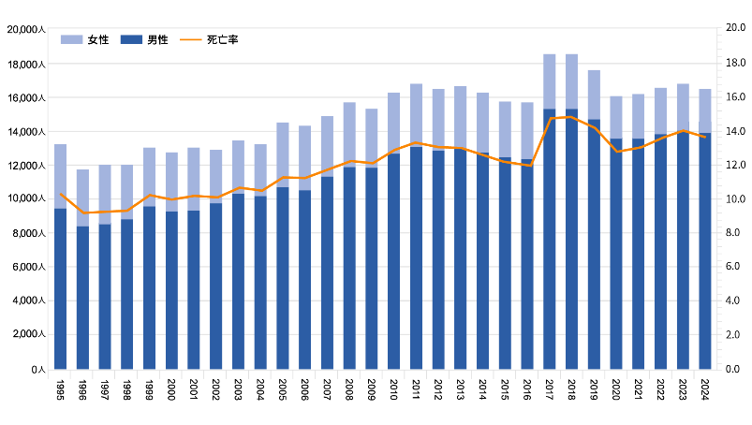 | 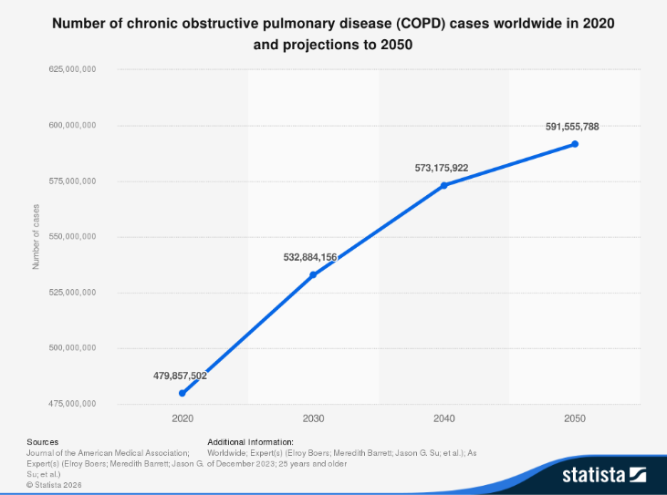
圖一、日本1995-2024年COPD死亡人數及死亡率 | 圖二、2020年全球COPD病例數及未來預測曲線
為解決此問題，此計畫期望開發一套輔助初步評估的模型，用於非臨床環境中的快速COPD篩檢，從而作為主動病例發現中的參靠數據來源之一。此研究靈感來自臨床人員在實際數據中的發現，部分個案的足部型態與其生理數據如肺活量之間存在一定的關聯性，如表一所示。從生理結構的角度切入，肺活量與身高、胸腔容量以及全身骨骼尺度呈現高度相關，而這些特徵也反映了下肢與足部型態的比例關係[2]。因此，本計畫以足部影像的輪廓與形態特徵作為指標，探討其與FVC及FEV1之間的關聯性，並試圖對其做進一步的預測，嘗試根據其比值作為COPD初步評估的依據。
表一、腳印與肺活量之相關性
 |  | 肺活量 (ml) | 左腳底長 | 左前腳掌寬 | 左跟骨寬 | 右腳底長 | 右前腳掌寬 | 右跟骨寬
皮爾森 (Pearson) 相關 | 肺活量 (ml) | 1.000 | 0.311 | 0.241 | 0.291 | 0.329 | 0.316 | 0.278
皮爾森 (Pearson) 相關 | 左腳底長 | 0.311 | 1.000 | 0.494 | 0.456 | 0.941 | 0.378 | 0.391
皮爾森 (Pearson) 相關 | 左前腳掌寬 | 0.241 | 0.494 | 1.000 | 0.347 | 0.435 | 0.631 | 0.238
皮爾森 (Pearson) 相關 | 左跟骨寬 | 0.291 | 0.456 | 0.347 | 1.000 | 0.435 | 0.382 | 0.755
皮爾森 (Pearson) 相關 | 右腳底長 | 0.329 | 0.941 | 0.435 | 0.435 | 1.000 | 0.429 | 0.425
皮爾森 (Pearson) 相關 | 右前腳掌寬 | 0.316 | 0.378 | 0.631 | 0.382 | 0.429 | 1.000 | 0.466
皮爾森 (Pearson) 相關 | 右跟骨寬 | 0.278 | 0.391 | 0.238 | 0.755 | 0.425 | 0.466 | 1.000
為達到研究目標，此計畫採用廣泛應用於醫學影像領域的U-Net [3]來提取足印影像輪廓，以避免因輪廓提取不準確而影響後續的預測。另外，考慮的足印與肺部參數之非線性關係，無法透過傳統的線性模型進行統計預測，因此本研究採用人工神經網路 ( ANN) 模型，利用多層感知器學習預測這些參數之間之關聯性並提升預測的準確度。
目前，大多數對肺功能的評估方法依賴於肺部影像或吹嘴等接觸式設備[4][5]，需要專業儀器和人員進行操作，且存在疾病交叉感染的風險。缺乏利用外部形態影像來推測生理功能的相關研究，而此計畫只需使用受試者的足印影像即可進行肺功能推估，在非專業的醫療環境中也能操作。此外，關於足部比例等外部形態與肺部功能之間潛在關係性的研究仍然有限，凸顯了本計畫的創新性與研究價值。此計畫致力於探討足部影像是否能準確預測肺活量，以及FPGA技術是否能高校完成預測流程，以增強系統在實現即時性方面的潛力。未來，此架構可被引入基層醫療或人力與儀器資源相對不足的環境，透過初步篩檢與分流，更有效的分配與利用有限的醫療資源。
- 文獻回顧與探討
根據2024年全球慢性阻塞性肺病倡議組織（GOLD）發布之指引，肺活量（Forced Vital Capacity, FVC）與一秒用力呼氣量（Forced Expiratory Volume in 1 second, FEV1）是評估呼吸道氣流受限程度的關鍵生理參數，臨床上更以FEV1/FVC比值作為確診COPD的標準[1] 。然而，傳統肺量計（Spirometry）檢測操作需具備高度的專業門檻[6][7]，不僅檢測設備昂貴，且需由受過專業訓練的醫療人員指導受試者進行標準化的吸吐氣操作，需受試者的高度配合。在基層醫療或一般居家照護環境中，由於缺乏專業設備與人力，肺功能的早期篩檢普及率始終難以提升。
為了解決設備昂貴與普及率不足的問題，許多學者開發低成本的便攜式替代方案。例如，Parama Sridevi等人[4]與Kwan等人[5]分別利用文丘里原理與物聯網（IoT）技術，設計了微型化的肺功能監測裝置。這些研究成功降低了硬體成本並實現了數據的遠端傳輸，然而此類裝置需要受試者含住吹嘴並全力配合呼吸指令才能取得有效數據，除了易受受試者操作技巧影響導致數據偏差外，在傳染病流行期間，因接觸式檢測而存在高度的交叉感染風險。
S. M. Lee等人 [8] 則提出了一種基於DenseNet架構的深度學習模型，能直接從胸腔X光影像預測FEV1/FVC之標準分數（Z-Score），以實現肺功能的自動化評估；Zouari 等人 [9] 則提出了攜帶式電阻抗斷層成像（EIT）系統，透過電極貼片量測胸腔阻抗變化來將肺功能的分布成像。雖克服接觸式測量之疑慮，然而，這些高階影像技術仍存在顯著缺點：需專業醫療人員操作且依賴各種醫療影像設備、成本高昂。De Boer等人提出非接觸式的肺部參數推測方法[10]，證實透過外部非侵入性測量的特徵可預測肺功能指標，但是其使用傳統線性回歸方式作為預測模型，在多種輸入特徵與非線性關係方面無法獲得精確的結果。
此計畫採用U-Net架構進行足印輪廓影像分割，其為了生物醫學影像所設計，已被證實在訓練樣本數有限的情況下，也可以輸出良好的分割結果 [3]，在影像分割的基礎下，形態學運算可以有效提取物件的特徵。利用足部形態影像分析，並結合人工神經網路（ANN），建立足部特徵與肺活量之間的預測模型。期望在避免口鼻接觸與輻射風險的前提下，大幅降低測量的人為干擾、成本與硬體門檻。
- 研究方法及步驟
本計畫預期結合ANN與人體形態學 ( Morphological Analysis ) 演算法，建構一套基於足印影像進行肺活量預測的評估模型。整體計畫流程分為四個階，包括影像資料蒐集與前處理、U-Net足印分割、形態特徵提取、ANN肺功能預測，以及FPGA硬體加速實作，系統總流程圖如圖三所示。
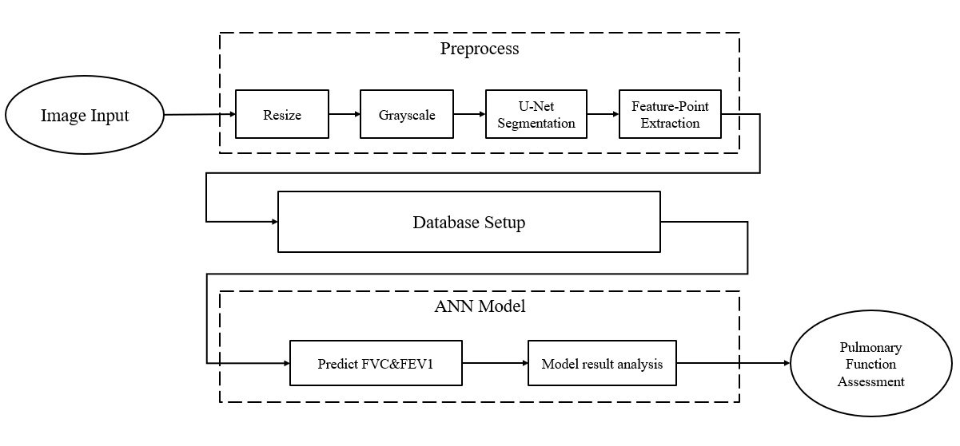
圖三、系統總流程圖
    - 影像資料蒐集前處理與U-Net影像分割模型建立
本計畫首先建立足部影像資料庫，蒐集足印影像，示意圖如圖四所示。將所有影像進行圖片尺寸正規化後，輸入模型進行足印輪廓的提取。為準確提取足印輪廓，本計畫採用由Olaf Ronneberger 等人提出之U-Net 架構[3]。U-Net 為一種專為生物醫學影像分割所設計之深度學習模型，具備在樣本數有限情況下仍能達成高分割精度之特性，特別適合本研究所使用之足印影像資料。此外，U-Net能有效處理不同足印顏色、亮度與對比變化，對於本研究中多樣化足印色彩與成像條件具有良好之適應性，有助於提升輪廓分割之穩定性與準確性。其對稱的「U」字型架構如圖五所示，關鍵的跳躍連接 ( Skip Connection ) ，將左側Encoder路徑與右側Decoder路徑中對應的層進行拼接，有助於在提取細節輪廓時得到更精細的分割結果[3]。本計畫使用人工標註的足印影像作為訓練數據，將影像分類為足印與背景兩類。模型預期的分割結果如圖六所示。此計畫以Mean Intersection over Union（mIOU）與Mean Pixel Accuracy（mPA）作為評估模型效能的指標，將目標設定為兩項指標均大於90%以上，以確保後續形態量測結果的可靠性。
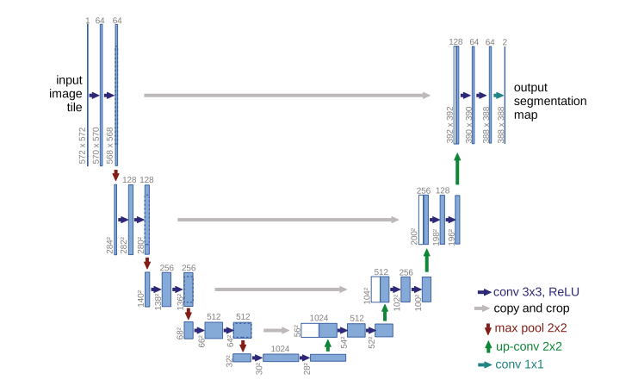
圖五、U-net 模型架構（以最低解析度32*32像素為例）[3]
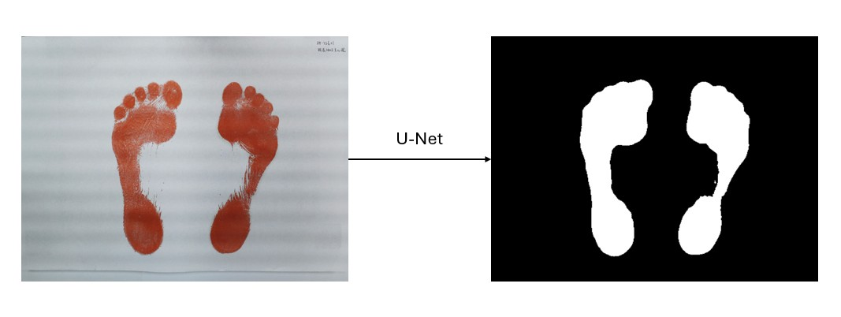
圖六、U-Net輪廓預期提取結果
    - 形態學特徵提取
在完成足印分割後，本計畫採用形態學演算法（Morphological Analysis）來進行標記關鍵點位，關鍵點位包含腳尖端、前腳掌最寬處以及跟骨後緣。這種基於幾何與結構的形態量測方法，已被證實能夠準確量化足部外型，並可進一步應用於生物特徵分析和醫學評估領域[11]。透過上述關鍵點可計算出腳長、前掌寬與後跟寬等形態參數，並將其作為後續肺功能預測模型的輸入特徵。現有的研究指出，足部外型比例與人體結構特徵和功能性生理表現之間具有統計相關性，顯示足部形態在作為外部生理特徵指標方面的潛力 [2][12]。標記後之足印影像示意圖如圖七所示。
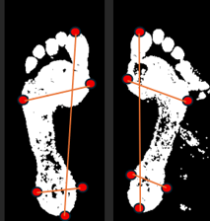
圖七、標記之足印影像示意圖
    - 基於ANN之肺功能指標推估模型
此計畫的預測目標涵蓋多種變量，其各參數之間存在高度非線性關係。ANN相較於傳統線性回歸[13]或多元線性回歸模型[14]，可表現出較佳的預測能力，因此選用ANN模型作為預測工具。本計畫採用多層感知器（Multilayer Perceptron, MLP）型ANN，將足部形態特徵作為輸入向量，以預測肺功能指標 FVC 與 FEV1。ANN的架構如圖八所示，能有效捕捉高維度非線性關係[15]，並已廣泛應用於肺部疾病分類、肺功能估算及生理訊號的分析等領域[2][11]17]。模型訓練過程以臨床實測之肺活量數據為 Ground Truth，並選用平均絕對誤差（Mean Absolute Error, MAE）作為主要評估指標。根據既有文獻，ANN相較於傳統回歸方法具有較明顯的優勢[16][2]。為提升預測結果作為醫療評估輔助數據之參考價值，考量一般成人用力肺活量（FVC）平均約介於3.5至4.5公升之間，本計畫以整體肺活量約 3–5% 之相對誤差作為可接受之初步篩檢基準，據此將預測模型之平均絕對誤差（MAE）目標設定為0.15公升以下。此誤差範圍可在維持合理臨床解釋性的同時，滿足非侵入式肺功能初步篩檢及輔助評估之應用需求。
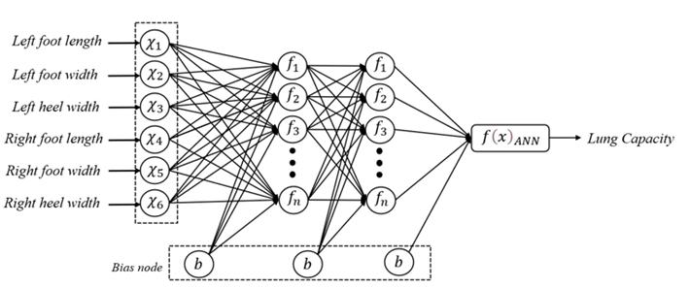
圖八、ANN模型架構示意圖
    - FPGA硬體加速與系統整合
FPGA具高度平行化與低功耗特性，已被廣泛應用於即時醫療訊號處理和邊緣運算系統。為提升系統在實際場域中的即時反應能力與長時間運作的穩定性，本計畫採用端到端（End-to-End）的邊緣運算架構，設計一套可獨立運作、不需依賴外部電腦的肺部功能輔助評估系統。整體系統基於SoC（System on Chip）架構進行軟硬體整合，結合處理系統（Processing System, PS）與可程式化邏輯（Programmable Logic, PL），以兼顧系統彈性及高效運算能力。其中，足印影像分割與形態學特徵提取屬於資料前處理階段，運算流程較為複雜且包含大量像素層級的操作，考量系統整體的可行性與開發風險，本計畫將該部分保留於PS端以軟體方式執行。相較之下，ANN預測階段屬於此預測系統的核心部分，輸入維度較低、運算結構相對固定，且對即時性的要求最高，若以純軟體的方式執行，將成為系統反應時間與功耗表現的主要瓶頸。因此，此計畫選擇將訓練完成的ANN模型移植至 FPGA PL端進行硬體化實現，藉由其高度平行化的乘法累加（MAC）運算能力，降低預測延遲並提升能源使用效率。
本計畫之硬體流程圖如圖九所示，其中邏輯處理流程為先對輸入的二值化圖像做關鍵點搜索，並將對應的關鍵點轉化為腳部特徵長度數據，最後輸入ANN進行預測。最後將針對 FPGA-based ANN 推論系統進行資源使用率、推論延遲與功耗表現之評估，驗證系統在居家照護、偏鄉醫療與非臨床健康監測場域中長時間使用之可行性，回應遠距醫療與智慧健康照護對即時性之實務需求 [17]。
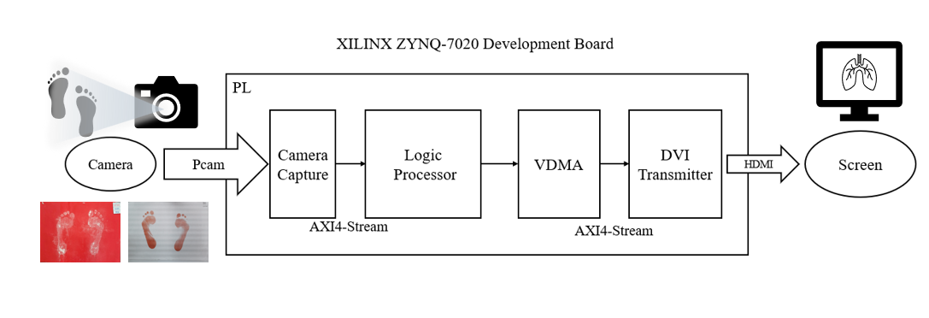
圖九、硬體流程圖
本研究規劃選用Zybo Z7-20開發板作為實驗平台，該開發板搭載Xilinx Zynq-7020 SoC，可透過其雙核心 ARM 處理器執行系統控制與資料前處理流程，並於可程式化邏輯（PL）端以 Verilog HDL 實作ANN推論核心，形成軟硬體協同運作之邊緣運算架構。為兼顧硬體資源使用效率與推論精準度，本研究預期於硬體實作前進行定點數精度分析流程，評估不同位元配置對 ANN 推論誤差之影響，如圖十所示。透過模擬定點數運算與浮點運算結果之差異，分析各種固定點格式在誤差表現與硬體成本間之取捨，作為後續硬體實作之依據。預期將採用適當之固定點表示法（例如Q6.10格式）以取代浮點運算，在可接受之誤差範圍內有效降低邏輯資源與 DSP 使用需求，提升整體硬體實作之可行性與效率。
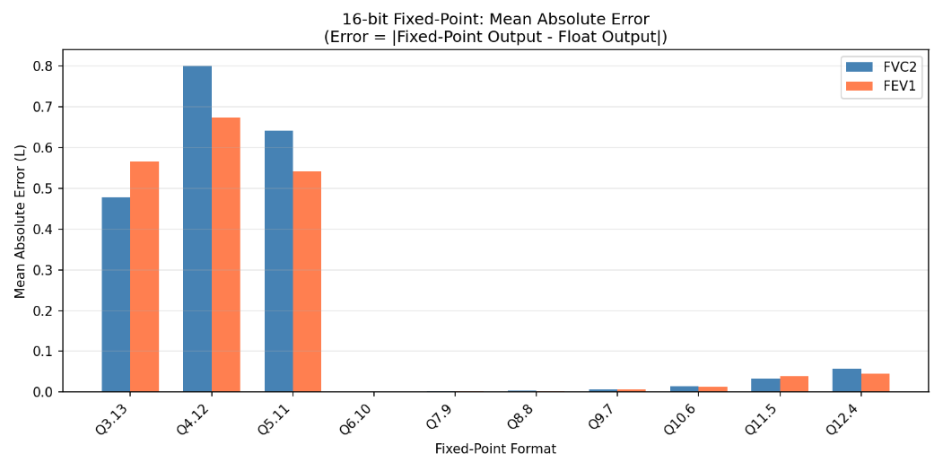
圖十、浮點數轉定點數誤差分析示意圖
硬體架構圖如圖十一所示，本系統整體運算流程由影像輸入端開始，首先將連續影像資料送入邏輯處理模組進行足部影像分析。於前端處理階段，系統先執行足部區域分離（Feet Separation），將左右足影像加以區分，並分別萃取左足與右足之關鍵點資訊（Keypoints）。透過關鍵點定位結果，進一步計算足長、足寬與足跟寬等形態特徵，並經由長度轉換模組將影像座標轉換為實際量測尺度，形成具物理意義之足部形態參數。所提取之特徵包含左足長度、左足寬度、左足跟寬度，以及右足對應之形態參數，作為人工神經網路（ANN）模型之輸入特徵。在進入 ANN 推論前，系統先對特徵資料進行正規化（Normalization）處理，以降低不同量測尺度對模型推論之影響。隨後，正規化後之特徵向量送入 ANN 推論核心進行非線性映射運算，以建立足部形態特徵與肺部功能指標之間的對應關係。完成 ANN 推論後，系統透過反正規化（Denormalization）模組將模型輸出轉換回實際生理量測單位，最終輸出用力肺活量（Forced Vital Capacity, FVC）與第一秒用力呼氣量（Forced Expiratory Volume in One Second, FEV1）等肺部功能參數。透過此一模組化且具流程化之設計架構，本系統能在不依賴侵入式量測或複雜感測設備的情況下，僅利用足部影像所萃取之形態特徵，完成肺部功能指標之推估，展現其於非侵入式生理功能評估與智慧健康監測應用中的實務潛力。
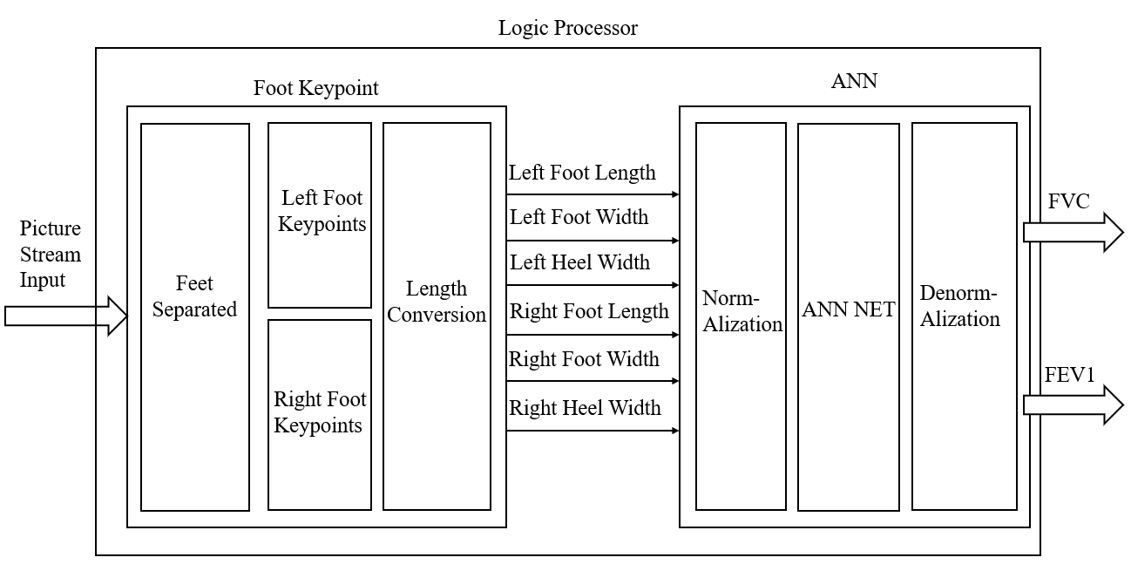
圖十一、硬體架構示意圖
- 研究時程規劃
文獻整理與資料庫蒐集：
執行時間：2個月
執行內容：蒐集並整理生理相關資料庫與研究文獻，評估人工神經網路架構設計、生理參數關聯性及 FPGA 硬體實現之可行性與限制，同時熟悉測試MATLAB深度學習環境與Vivado硬體開發平台，並完成規劃與採購研究所需的儀器設備。
資料庫統整及預處理
執行時間：1個月
執行內容：將足印影像進行前處理，確保輸入的資料格式一致並降低後續模型運算複雜度。首先，將蒐集到的足印影像進行尺寸正規化（Resize），統一影像解析度，避免不同影像尺寸對模型訓練造成干擾；其次，透過灰階化處理（Grayscale conversion）降低影像通道數，保留足印輪廓之主要結構資訊，同時減少計算量，作為後續影像分割模型之輸入資料。
U-Net足印輪廓分割模型開發
執行時間：2個月
執行內容：完成影像前處理後，本計畫採用 U-Net 深度學習架構進行足印影像的語意分割，將影像像素分類為「足印」與「背景」兩部分。透過 U-Net 之編碼器與解碼器結構，結合跳躍連接機制，有效保留足印邊界與細節資訊，提升分割精度。將分割後的足印分割成上、中、下兩個部分，藉此縮小將輸入硬體之圖片的資料大小。本階段將以人工標記之影像作為訓練資料，以 mIOU 與 mPA 作為分割效能評估指標，確保後續形態特徵提取的可靠性。
形態學特徵提取與標記點位模擬
執行時間：2個月
執行內容：將進行足印分割與切割後之足印圖片，導入形態學影像演算法，針對足印輪廓標記關鍵點位並測量特徵值。透過模擬形態學標點演算法，自動辨識腳尖端、前腳掌最寬處及跟骨後緣等關鍵點位，進一步計算腳長、前掌寬、後跟寬等型態參數。完成後將特徵值輸入ANN模型進行後續的訓練。
ANN肺功能預測模型開發
執行時間：2個月
執行內容：以形態學演算法提取出的型態參數作為輸入，建構ANN預測模型，預測肺功能指標FVC與Fev1。藉由多層感知器架構，ANN可有效學習足部型態與肺功能之間的非線性關係。模型訓練將以臨床肺功能數據做為訓練資料集。以平均百分誤差（MAPE）作為主要效能評估指標，驗證模型的預測準確度。
FPGA硬體實踐
執行時間：3個月
執行內容：為提升系統在實際應用場域中的即時性與便攜程度，將ANN預測流程移植至FPGA平台進行硬體化實作。透過固定點數值格式與平行化運算架構設計，降低硬體資源消耗並提升預測速度，同時評估演算法於硬體實現過程中之限制與取捨。完成硬體實作後，將各個模塊進行系統整合與測試，藉此驗證影像輸入、特徵提取與肺功能預測等完整流程的運作情形。透過量測FPGA系統的推論延遲速度、資源使用率與功耗表現，評估整體架構在非臨床環境中進行即時肺功能輔助初步評估的可行性，並以此作為後續應用與優化的依據。
持續學習（計畫結束後）
執行內容：在指導教授的引導下，此計畫將學習並實踐學術論文撰寫技巧，逐步將研究成果整理為期刊論文進行投稿發表；此外，研究期間將持續在指導教授的指導下參與相關專題競賽以及學術活動，以展現此計畫的研究成果。
此計畫將依序完成足印影像資料建構、U-Net足印輪廓及影像分割、形態學特徵提取、ANN肺功能預測模型開發與效能優化，並進一步將成熟之演算法架構實作移植至FPGA硬體平台。透過循序漸進的研究時程規劃，如表一所示，確保模型在預測準確度、系統穩定性與硬體可實現性之間取得平衡，建立即時、可攜帶且具有實務應用潛力的肺功能輔助評估模型，作為後續論文發表與競賽成果之基礎。
表一、本計畫預期甘特圖
 | 115年 |  |  |  |  |  |  | 116年
 | 7月 | 8月 | 9月 | 10月 | 11月 | 12月 | 1月 |  | 2月
資料與文獻蒐集
資料庫統整及預處理
U-Net足印輪廓分割模型開發
形態學特徵提取與標記點位
ANN肺功能預測模型開發
FPGA硬體實踐
- 預期結果
本計畫預期建構一個預測模型，從足部影像特徵推測FVC與FEV1，利用推測出之FVC與FEV1的比值，可輔助COPD的初步評估。根據不同階段之預期結果如下：
    - U-Net模型
為使 U-Net 模型能有效進行足部影像之分割與評估，本研究預先規劃並建置相應之訓練與測試資料集。整體資料量配置如表二所示，其中足部影像共計650筆，包含500筆作為訓練資料（Train），以及150筆作為測試資料（Test）。透過此資料分配方式，可在確保模型學習足部形態特徵之充分性的同時，保留足夠之測試資料以評估模型於未見資料上的泛化能力與穩定性。
表二、預計使用資料量
Class | Train | Test | Total
Foot | 500 | 150 | 650
本研究之 U-Net 模型將分別於軟體環境與硬體平台上進行實作與效能評估，其預期效能如表三所示。於軟體環境中，模型可採用浮點運算與較高精度之數值表示方式，並具備充足的記憶體與運算資源，故在分割準確度指標上可達較高表現，包含平均像素準確率（mean Pixel Accuracy, mPA）、平均交併比（mean Intersection over Union, mIoU）、平均精確率（mPrecision）及平均召回率（mRecall）。
在硬體實作方面，考量即時性、功耗與資源使用率之限制，模型將採用定點化數值表示、簡化運算流程與模組化架構設計，以符合嵌入式與邊緣運算平台之實際需求。上述設計雖可能導致部分數值精度與分割效能略為下降，惟其效能指標仍可維持於90%以上之水準，顯示模型在硬體環境下仍具備良好之穩定性與可用性。
整體而言，軟體與硬體間之效能差異屬於合理範圍內的取捨結果，並未影響足部關鍵結構之辨識與後續形態特徵擷取。此結果證明所提出之模型架構在兼顧分割準確度與硬體實作可行性之情況下，仍能滿足非侵入式健康評估系統於實際應用場域中的需求。
表三 、U-Net模型預期效能評估
 | 軟體預期結果 | 硬體預期結果
mPA | 98% | 93%
mIoT | 95% | 90%
mPrecision | 96% | 90%
mRecall | 98% | 93%
    - ANN預測模型
本計畫預期以足部形態特徵作為主要輸入，建立ANN回歸模型以推估 FVC 與 FEV1 等肺功能指標。透過系統化之模型訓練與驗證流程，模型於測試資料集上之預測表現，將以平均絕對誤差（Mean Absolute Error, MAE）、均方根誤差（Root Mean Square Error, RMSE）及決定係數（R²）等指標進行評估，並以表格方式呈現不同模型設定下之預測結果，以說明其臨床參考價值與穩定性。究重點將著重於模型穩定性、參數數量控制與非臨床應用可行性之驗證，預期可在維持合理預測準確度的前提下，達成較低之模型參數數量與運算複雜度，其預測誤差與效能評估如表四所示。
表四、ANN模型預期效能
 | ANN模型預期效能 | MLR[14] | 線性回歸[13]
Accuracy | 95% | 90.2% | 88.47%
MAE | 150ml | 274.74ml | 342.11ml
RMSE | 100ml | 344.88ml | 474.89ml
R² | 0.8 | 0.2478 | 0.2302
    - FPGA預期效能：
為驗證本研究所提出之 ANN 模型於實際硬體平台上的可行性與效率，本計畫將其部署於Xilinx Zynq-7020異質SoC平台（Zybo Z7-20），並針對運算延遲（Latency）、吞吐量（Throughput）、邏輯資源使用率及功耗表現進行量化評估，如表三所示。
表四、FPGA預期規格
 | [This work] | Song et al., (2025)
Latency | 2 ms | 7.1ms
Throughput(inferences/sec) | 600 | 140000
Power Consumption(W) | 0.2 | 19.8
LUT | 2,128 / 53,200（4%） | 92,429 / 1,300,000 (7.1%)
FF | 3192 / 106,400（3%） | 131,923 / 2,600,000 (5.1%)
DSP | 13/ 220（6%） | 288 / 9,000 (3.2%)
BRAM | 0 / 140（0%） | 1,740 / 2,024 (86.0%)
在最終輸出由HDMI連接至螢幕，顯示效果如圖十三所示，將顯示出ANN模型預測出之Fev1與FVC之數值並計算其比值，藉此進行COPD的初步評估並顯示結果。
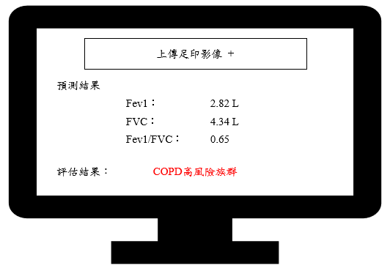
圖十三、使用介面示意圖
    - 本計畫之預期貢獻與價值
      - 影響性：
應用於偏鄉醫療或長照機構時，醫護人員無需攜帶笨重儀器，僅需影像即可進行大規模的 COPD 風險快篩（Triage），有效落實「早期發現、早期治療」的公共衛生目標。傳統肺功能檢測需口含吹嘴，存在飛沫傳染與交叉感染風險。本計畫之足部影像分析完全非侵入且零接觸，在傳染病流行期間，例如：COVID-19、流感等，提供了一種安全的呼吸功能監測替代方案，展現了疫情時代時的非接觸優勢。
      - 重要性：
本研究的重要性在於建立一套低成本的「預篩檢」機制。篩選出潛在高風險的族群，並將其轉介至醫院進行確診，以較低成本進行生理狀態的追蹤，從而有效分配有限的醫療資源，降低整體健保負擔。
既多有文獻探討胸腔影像，卻鮮少有研究關注人體末端肢體形態與心肺功能之關聯。本計畫基於統計學基礎，探索足部形態特徵作為呼吸系統生物標記（Biomarker）的可能性，嘗試補足人體測量學在呼吸生理評估領域的研究缺口。本計畫結合了生醫數據處理、AI 模型架構設計：U-Net模型以及ANN模型硬體電路設計。對於電子系學生而言，是極為重要的跨領域系統整合實務訓練，具備高度的教育重要性。
      - 前瞻性：
隨著 AI 模型日益發展，將輕量化模型移植於嵌入式系統是未來趨勢。本計畫探討如何將ANN移植至 FPGA，符合目前產業界對 TinyML 與 Edge AI 晶片設計的高度需求，具備高度技術前瞻性。此演算法在未來具有與智慧體重計或浴室防滑墊等裝置整合的潛力。使用者在洗澡、測量體重等日常生活中即可被動式地完成肺功能監測，實現「無感照護」，開啟居家智慧醫療的新技術。
- 需要指導教授指導內容
本計畫擬請教授針對以下項目提供專業指導：
    - U-Net模型訓練方法
    - 形態學特徵提取方法
    - FPGA邏輯設計協助
    - ANN模型訓練方法
    - 模型整合與實驗設計諮詢
    - 成果分析及相關結果報告之撰寫
- 參考文獻
[1] Global Initiative for Chronic Obstructive Lung Disease (GOLD), ‘Global Strategy for the Diagnosis, Management, and Prevention of Chronic Obstructive Lung Disease (2024 Report)’, 2024. [Online]. Available: https://goldcopd.org/2024-gold-report/
[2] S. C. Cobb, C. R. James, M. Hjertstedt, and J. Kruk, ‘A digital photographic measurement method for quantifying foot posture: Validity, reliability, and descriptive data’, J. Athl. Train., vol. 46, no. 1, pp. 20–30, Jan./Feb. 2011, doi: 10.4085/1062-6050-46.1.20.
[3] O. Ronnebrger, P. Fischer, and T. Brox, ‘U-Net: Convolutional networks for biomedical image segmentation’, in Med. Image Comput. Comput. Assist. Interv. (MICCAI), Munich, Germany, Oct. 2015, pp. 234–241, doi: 10.1007/978-3-319-24574-4_28.
[4] P. Sridevi, P. Kundu, T. Islam, C. Shahnaz, and S. A. Fattah, ‘A low-cost Venturi tube spirometer for the diagnosis of COPD’, in Proc. IEEE Region 10 Conf. (TENCON), Jeju, Korea (South), Oct. 2018, pp. 1963–1968, doi: 10.1109/TENCON.2018.8650092.
[5] A. M. Kwan et al., ‘Personal lung function monitoring devices for asthma patients’, IEEE Sens. J., vol. 15, no. 4, pp. 2238–2247, Apr. 2015, doi: 10.1109/JSEN.2014.2366881.
[6] J. L. Hankinson, J. R. Odencrantz, and K. B. Fedan, ‘Spirometric reference values from a sample of the general U.S. population’, Am. J. Respir. Crit. Care Med., vol. 159, no. 1, pp. 179–187, Jan. 1999, doi: 10.1164/ajrccm.159.1.9712108.
[7] M. R. Miller et al., ‘Standardisation of spirometry’, Eur. Respir. J., vol. 26, no. 2, pp. 319–338, Aug. 2005, doi: 10.1183/09031936.05.00034805.
[8] S. M. Lee et al., ‘Predicting pulmonary function from chest X-rays using deep learning: A DenseNet approach to estimating FEV1/FVC Z-scores’, in Proc. IEEE Int. Instrum. Meas. Technol. Conf. (I2MTC), 2025
[9] F. Zouari et al., ‘Lung function assessment using portable EIT’, in Proc. IEEE Eng. Med. Biol. Soc. (EMBC), Sydney, Australia, Jul. 2023, pp. 1–4, doi: 10.1109/EMBC40787.2023.10340324.
[8] W. de Boer et al., ‘SLP: A zero-contact non-invasive method for pulmonary function testing’, in Proc. Brit. Mach. Vis. Conf. (BMVC), 2010, pp. 85.1–85.12, doi: 10.5244/C.24.85.
[10] W. de Boer et al., ‘SLP: A zero-contact non-invasive method for pulmonary function testing’, in Proc. Brit. Mach. Vis. Conf. (BMVC), 2010, pp. 85.1–85.12, doi: 10.5244/C.24.85
[11] K. Kikui, K. Masai, T. Sasaki, M. Inami, and M. Sugimoto, ‘AnkleSens: Foot posture prediction using photo reflective sensors on ankle’, IEEE Access, vol. 10, pp. 33111–33122, 2022, doi: 10.1109/ACCESS.2022.3158158.
[12] T. G. McPoil, B. Vicenzino, M. W. Cornwall, and K. Tanchyk, ‘Can foot anthropometric measurements predict dynamic plantar surface contact area?’, J. Foot Ankle Res., vol. 2, p. 28, Oct. 2009, doi: 10.1186/1757-1146-2-28.
[13] M. Sekiya, S. Sakaino, and T. Toshiaki, ‘Linear Logistic Regression for Estimation of Lower Limb Muscle Activations’, IEEE Transactions on Neural Systems and Rehabilitation Engineering, vol. 27, no. 3, pp. 523–532, Mar. 2019, doi: 10.1109/TNSRE.2019.2898207.
[14] M. Chan et al., ‘Optimizing Cardiovascular Health Monitoring with IoT-Enabled Sensors and AI: A Focus on Obesity-Induced Cardiovascular Risks in Young Adults’, Electronics, vol. 14, no. 1, p. 121, Jan. 2025, doi: 10.3390/electronics14010121.
[15] D. C. Aishwarya and C. N. Babu, ‘Prediction of Time Series Data Using GA-BPNN Based Hybrid ANN Model’, in 2017 IEEE 7th International Advance Computing Conference (IACC), Jan. 2017, pp. 848–853, doi: 10.1109/IACC.2017.0174.
[16] C. L. Snoswell, M. L. Taylor, T. A. Comans, A. C. Smith, and L. J. Gray, ‘Can telehealth reduce health system costs?’, J. Med. Internet Res., vol. 22, no. 10, p. e19760, Oct. 2020, doi: 10.2196/19760.
[17] C. Zhang, P. Li, G. Sun, Y. Guan, B. Xiao, and J. Cong, ‘Optimizing FPGA-based accelerator design for deep convolutional neural networks’, in Proc. ACM/SIGDA Int. Symp. Field-Programmable Gate Arrays (FPGA), Monterey, CA, USA, Feb. 2015, pp. 161–170, doi: 10.1145/2684746.2689060.
耗材、物品、圖書及雜項費用：
- 凡執行研究計畫所需之耗材、物品、圖書及雜項費用，均可填入本表內。
- 說明欄請就該項目之規格、用途等相關資料詳細填寫，以利審查。
項 目 名 稱 | 說明 | 單位 | 數量 | 單價 |  | 金額 | 備註
ZYBO-Z720  PCAM  鍵盤  滑鼠  螢幕 | 開發板  鏡頭模組  實驗工具  實驗工具  實驗工具 | 個  個  個  個  個 | 1  1  1  1  1 | 12000  2000  1000  2000  3000 |  | 12000  2000  1000  2000  3000
合 計 |  |  |  |  | 20000
- 依研究計畫實際需求擇優補助，每一計畫最高以補助新臺幣20,000元為限。

金額單位：新臺幣元
表C803
大專學生研究計畫指導教授初評意見表
一、學生潛力評估：
申請學生具備扎實之電子工程與醫用電子基礎，並展現出良好的跨領域整合能力與研究主動性。本計畫涵蓋醫學影像分析、形態學特徵萃取、人工神經網路建模，以及 FPGA 硬體實作等多項技術主題，研究範疇完整且具一定技術深度，顯示學生已具備超越一般大專生之工程理解能力與研究潛力。
學生能清楚掌握研究動機，並將臨床需求轉化為具體可實現之工程問題，在研究設計上展現良好之邏輯架構與執行規劃，顯示其具備持續深耕研究、未來銜接研究所階段學術研究之潛力。
二、對學生所提研究計畫內容之評述：
本研究以非侵入式足部影像作為肺功能輔助評估依據，嘗試建立足部形態特徵與肺活量指標（FVC、FEV1）之預測模型，研究構想新穎，具備跨領域創新性與實務應用價值。計畫內容從影像資料蒐集、U-Net 分割、形態學特徵量測、ANN 預測模型建立，至 FPGA 硬體加速實作，研究流程規劃完整且具可行性。
在方法設計上，學生能合理說明選用 U-Net 與 ANN 之理論基礎，並提出具體效能指標與硬體資源預估，顯示對軟硬體協同設計已有相當程度理解。整體而言，本計畫主題明確、技術路線清楚，研究深度與難度適中，符合大專學生研究計畫之培育目標，具備良好之執行可行性與學習價值。
三、指導方式：
本人將就研究主題相關之文獻回顧與研究架構進行整體規劃指導，並協助學生釐清影像處理流程、形態特徵萃取方法與人工神經網路模型建構之設計邏輯。研究執行期間，將定期檢視研究進度與實驗結果，針對模型效能分析與研究結果整理提供指導與修正建議，並協助學生完成研究成果之彙整與報告撰寫，以培養其獨立研究與跨領域整合能力。
四、本人同意指導學生瞭解並遵守執行計畫須符合學術倫理及研究倫理規範。

指導教授簽名：
年 月 日
表C804

